Приложение к уроку биологии в 6 классе по теме
«НАУКА О РАСТЕНИЯХ - БОТАНИКА»

Карточка №4 Секвойя, растение- великан.

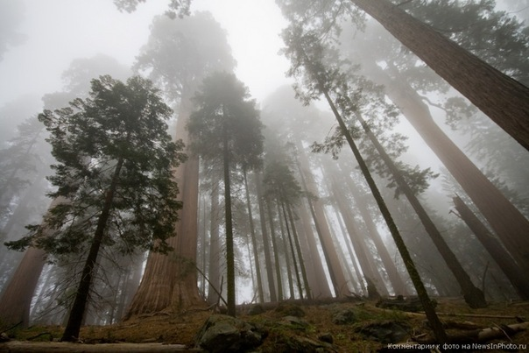
Гигантская секвойя, большое дерево, мамонтово дерево. Название вид получил из-за исполинских размеров и внешнего сходства его огромных свисающих ветвей с бивнями мамонта. Этот вид был широко распространен в северном полушарии в конце мелового периода, сейчас сохранилось лишь около 30 рощ. Взрослые деревья могут достигать высоты до 100 метров при диаметре ствола 10-12 м, так, Самые крупные секвойядендроны носят собственные имена Старейшая на данный момент гигантская секвойя имеет возраст 3200 лет.
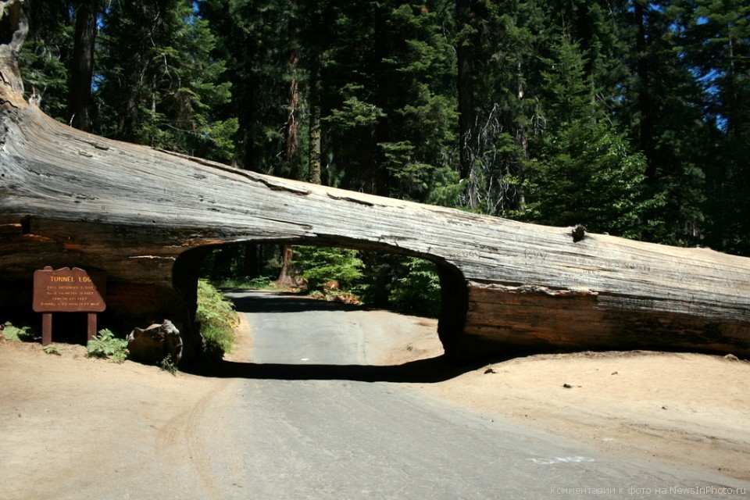

Туннель в стволе упавшей секвойи.

Карточка №5. Эвкалипт, дерево-великан из Австралии.

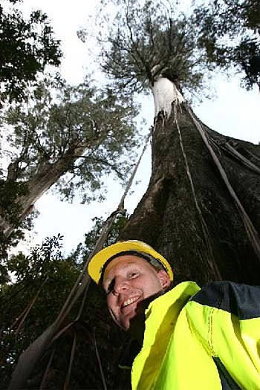
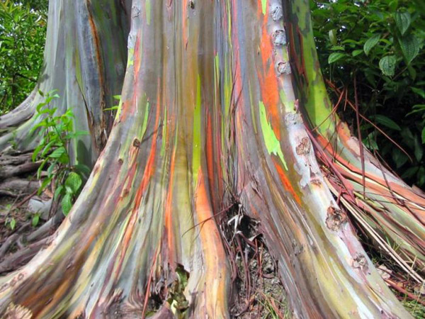
Большая часть видов произрастает в лесах Австралии, Новой Зеландии и Тасмании, образуя своеобразные лес. Эвкалипты отличаются быстротой роста Вечнозелёные кустарники или деревья высотой до 100 метров Листовая пластинка стоит ребром, вследствие чего деревья почти не дают тени. В настоящее время это растение разводится во многих странах не ради приписываемой ему способности обеззараживать воздух, но ради его быстрого роста и способности осушать болотистые местности Листья Эвкалипта шаровидного необычайно богаты эфирным маслом Почти все виды эвкалипта богаты красным, острым, жгучим соком, идущим в сухом виде в продажу под именем австралийского кино.

Эвкалипт радужный

Карточка № 6. Грецкий орех, дерево-гигант Кавказа.

Известно, что, при церкви грузинского села Кехви ныне Цхинвальский район Южной Осетии, рос грецкий орех вышиной в 26 м, а в обхвате 8,7 м, в тени его могли укрыться до 200 всадников. Он давал ежегодно до 1600 кг плодов. Во многих местах Закавказского края имелись подобные деревья.
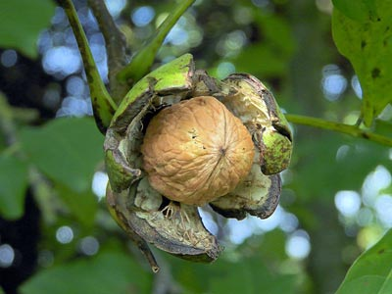
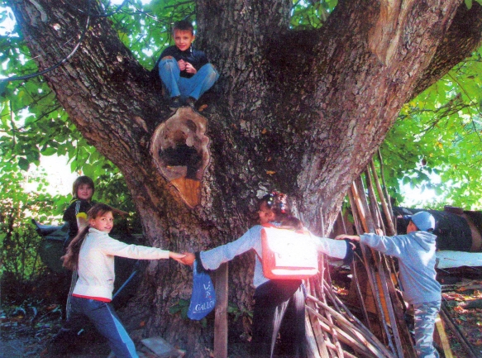
А в Таджикистане росло дерево грецкого ореха, высотой с 10-ти этажный дом. Однажды во время грозы молния попала в дерево, и в нем выгорело огромное дупло. В этом дупле устроили временную конюшню, в которой помещалось 6 лошадей. Так как дерево было повреждено огнем, оно приносило немного орех, всего 200-300 кг в год.

Карточка №7 Бамбук- высокая трава.

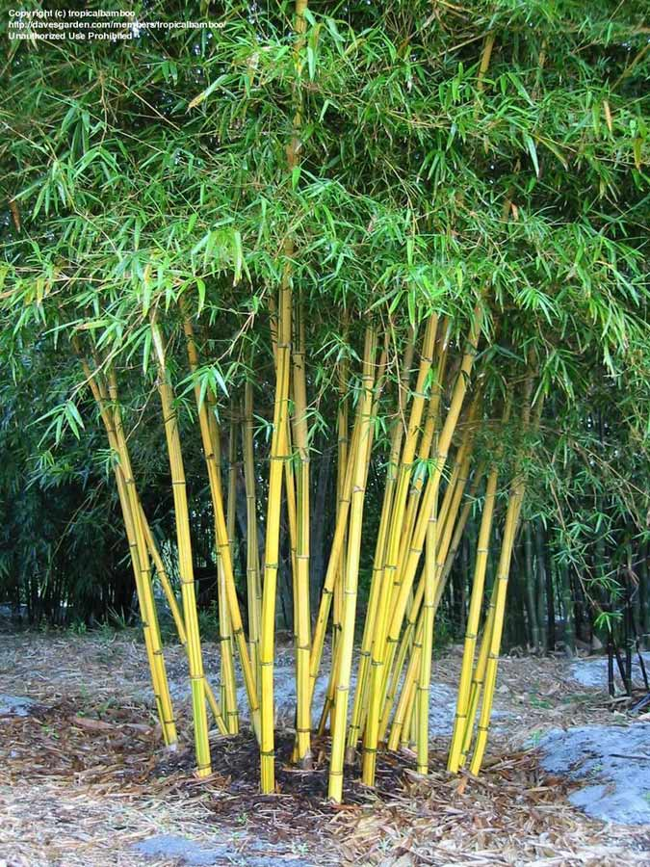
Из корневища обыкновенного бамбука очень быстро и бурно вырастают многочисленные стебли, длиной 18 м и выше, на которых имеются листья Для бамбуковых характерна большая скорость роста, рекордная скорость зафиксирована у мадаке (Phyllostachys bambusoides), за сутки выросшего на 120 см.

Карточка № 8. Самый большой цветок.

Раффле́зия (лат. Rafflesia) — род паразитических растений, примечательны своими огромными необычными цветками, некоторые из которых достигают диаметра более одного метра и массы более десяти килограммов. Раффлезия была открыта в дождевых лесах юго-западной части острова Суматра опылителей (обычно это лесные мухи) цветки привлекают видом и запахом разлагающегося мяса, за что их еще называют «трупными лилиями». Схожесть цветков с гниющими кусками мяса достигается соответствующей окраской
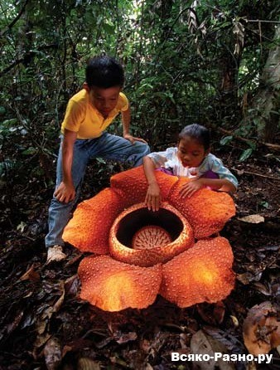

Карточка № 9. Самые большие листья.

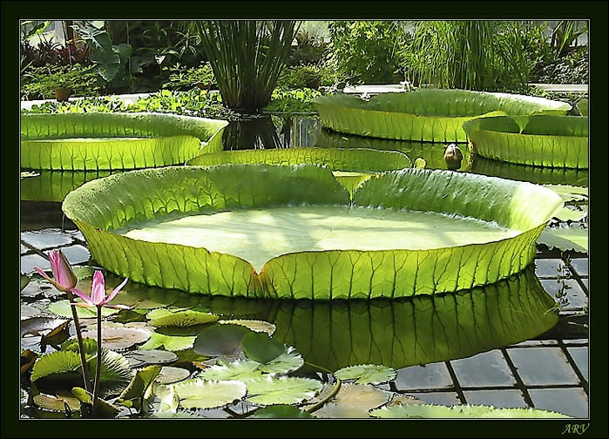
Виктория амазонская (Виктория Регия) распространена в бассейне р. Амазонка в Бразилии и Боливии. Плавающие листья широкие, имеют чаще круглую форму, черешки прикреплены почти к середине листа, края листа чаще загнуты вверх. Диаметр листа может превышать 2 м. Усиленные снизу полыми рёбрами листья растения могут выдержать вес более 30 кг, иногда до 50 кг. Нижняя сторона листа полностью покрыта острыми и длинными шипами, которые защищают лист от травоядных рыб и других водных животных. Нижняя сторона листа виктории амазонской тёмно-фиолетового или коричневато-красного цвета. У растения имеются небольшие отверстия, через которые вся лишняя влага уходит с поверхности листа.

Карточка № 10. Удивительная Вельвичия.

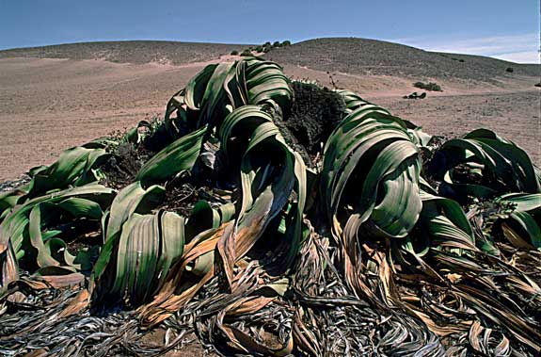
Ученый мир узнал о Вельвичии не так давно, всего лишь в 19 веке. А нашел ее австрийский профессор ботаники Фридрих Вельвич. В процессе изучения ангольской флоры он наткнулся на необычное растение.. Он увидел нечто похожее на пень или одревесневший обрубок овальной формы диаметром более метра, от которого в обе стороны исходило два огромных буро-зеленых листа, размером больше 2 м. Частыми сильными ветрами листья были разорваны на множество тонких лент, которые спутались и переплелись между собой, напоминая щупальца осьминога. Издалека кажется, что у Вельвичии много длинных листьев, но на самом деле их всего два, и они растут на протяжении всей ее растительной жизни, прибавляя по 8-15 см в год. Ученые определили возраст отдельных, самых больших, Вельвичий и оказалось, что некоторым экземплярам около 2000 лет!

Карточка № 11. Самое маленькое цветковое растение. Ряска.

Представители рода Ряска — крохотные многолетние растеньица, плавающие обыкновенно в большом количестве на поверхности стоячих вод. Среди цветковых растений ряски наиболее редуцированы: у них нет стеблей и листьев, и всё тело их представлено зелёной пластинкой, которую иногда называют листецом, несущей снизу один корень. Побеги разрастаются, обособляются, и таким образом происходит размножение ряски на поверхности водоема.
